САДРЖАЈ
ОРГАНИЗАЦИЈА РАДА 3
КАДРОВСКИ УСЛОВИ РАДА-почетак школске године 4
ШКОЛСКИ ОДБОР 10
САВЕТ РОДИТЕЉА 11
УЧЕНИЧКИ ПАРЛАМЕНТ 11
РИТАМ РАДА 12
СЕПТЕМБАР 14
ОКТОБАР 18
ДЕЧЈА НЕДЕЉА 18
НОВЕМБАР 24
ДЕЦЕМБАР 25
ЈАНУАР 28
ПРОСЛАВА СВЕТОГ САВЕ 28
ФЕБРУАР 29
МАРТ 29
АПРИЛ 31
MAJ 41
ЈУН 42
ЈУЛ 43

ОРГАНИЗАЦИЈА РАДА
У саставу ОШ „ЦВЕТИН БРКИЋ“, ГЛУШЦИ су матична школа у Глушцима са својством правног лица и издвојена одељења у Узвећу и М. Метковићу, која немају својство правног лица.

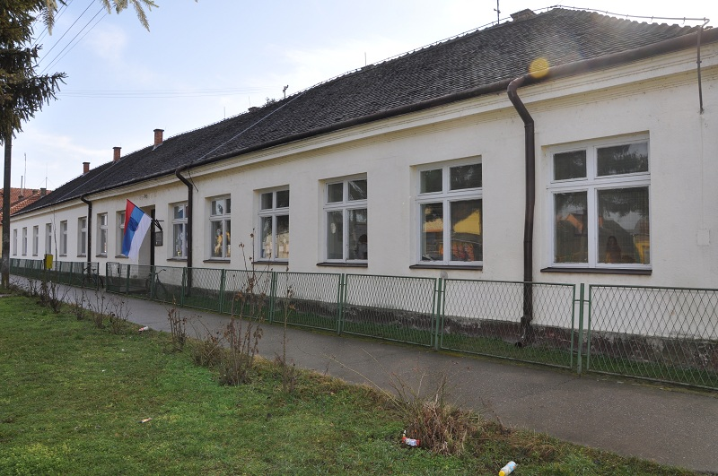
Матична школа
у Глушцима

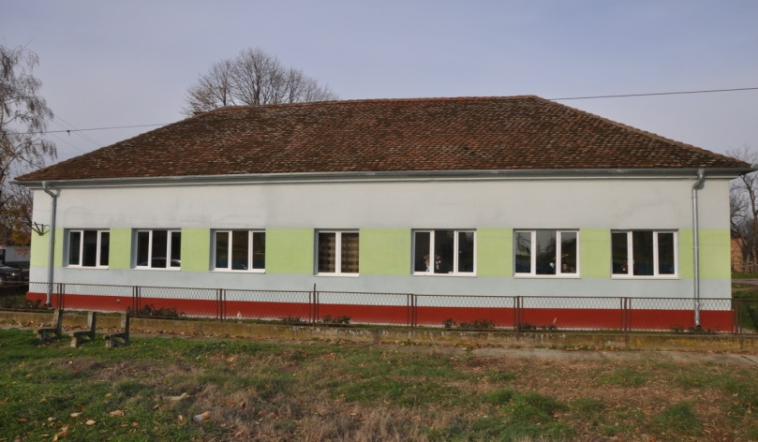

Издвојено одељење у М. Метковићу
Издвојено одељење у Узвећу

КАДРОВСКИ УСЛОВИ РАДА-почетак школске године

15. новембар 2015.
Р.б. | Презиме и име | Завршена школа и стручни назив из дипломе | Предмет који предаје
1. | Беговић Ивана | Православни богословски факултет у Београду, дипл. теолог | Православни катихизис
2. | Бродић Миленко | Природно-математички факултет у Новом Саду, дипл. географ | Географија
3. | Ђерговић Живка | Филозофски факултет у Београду, дипломирани историчар | Историја
4. | Антонић Ивана | Природно-математички факултет у Новом Саду, мастер проф. биологије | Биологија
5. | Арсеновић Валентина | Православни богословски факултет - Београд, дипл. теолог | Православни катихизис
6. | Васић Марија | Филозофски факултет, професор српског језика и књижевности | Српски језик
7. | Мијатовић-Грујић Мирјана | Педагошки факултет у Бијељини,проф. разр.наст. и енгл. јез. за ОШ Факултет за стране језике БК, проф. енглеског језика и књижевности | Енглески језик
8. | Стевановић Вујанић Јелена | Економска школа у Богатићу, економски техничар | Српски језик
9. | Мишковић Владета | Виша школа ликовних и примењених уметности, наставник ликовне културе | Ликовна култура
10. | Антонић Љиљана | Природно-математички факултет у Београду, дипл. биолог | Биологија
11. | Никитовић Михаило | Наставнички фак. у Никшићу, проф. технике и производног рада, Филозофски фак. у Никшићу, проф. основа технике и информатике | ТО
12. | Иван Усачов | Православни богословски факултет Београд, теолог | Православни катихизис
13. | Симић Бобан | Музичка академија Универзитета у Источном Сарајеву, дипл. музичар-акордеониста | Музичка култура
14. | Васић Зора | Филолошки факултет у Београду, проф. руског језика и књижевности | Руски језик
15. | Станић Јелена | Факултет за стране језике БК, проф. енглеског језика и књижевности, мастер | Енглески језик
16. | Танасић Станишић Марија | Гимназија | Математика
17. | Угљешић Зоран | Факултет за физичку културу у Приштини, проф. Физичке културе | Физичко васпитање
18. | Гаџурић Ана | Природно-математички факултет у Новом Саду, мастер хемичар | Хемија, физика
19. | Пајић Иван | Висока технолошка школа струковних студија у Шапцу, струковни инжењер електротехнике и рачунарства | Математика
20. | Рада Зорбић | Филозофски факултет у Новом Саду, проф.руског језика и књижевности | Руски језик
21. | Мирјана Милетић | Филозофски факултет у Новом Саду, проф. српског језика и књижевности | Српски језик

РАЗРЕДНА НАСТАВА

Р.б. | Презиме и име | Завршена школа и стручни назив из дипломе | Предмет који предаје
1. | Савић Виолета | Учитељски факултет Сомбор, професор разредне наставе | сви обавезни наставни предмети,  -изборни (народна традиција)
2. | Перишић Раденко | Педагошки факултет Сомбор, професор разредне наставе | сви обавезни наставни предмети,  -изборни (народна традиција)
3. | Сања Антонић | Учитељски факултет Ужице, мастер учитељ, професор разредне наставе | сви обавезни наставни предмети,  -изборни (народна традиција)
4. | Перишић Дејан | Учитељски факултет Ужице, мастер учитељ, професор разредне наставе | сви обавезни наставни предмети,  -изборни (народна традиција)

УЗВЕЋЕ

Р.б. | Презиме и име | Завршена школа и стручни назив из дипломе | Предмет који предаје
1. | Перишић Зоран | Педагошка Академија Шабац, наставник разредне наставе | сви обавезни наставни предмети,  -изборни (народна традиција)
2. | Снежана Антонић | Педагошки факултет у Бијељини, професор разредне наставе | сви обавезни наст. предмети, -изборни (лепо писање)
3. | Марковић Данијела | Учитељски факултет Ужице, професор разредне наставе | сви обавезни наставни предмети,  -изборни (нар. традиција)

МАЧВАНСКИ МЕТКОВИЋ
Р.б. | Презиме и име | Завршена школа и стручни назив из дипломе | Предмет који предаје
1. | Стевановић Гордана | Педагошки факултет Бијељина, професор разредне наставе | сви обавезни наставни предмети,  -изборни (нар. традиција)
2. | Мишковић Драгана | Учитељски факултет Сомбор, професор разредне наставе | сви обавезни наставни предмети,  -изборни (нар. традиција)
3. | Мутавџић Тања | Педагошки факултет у Сомбору, професор разредне наставе | сви обавезни наставни предмети,  -изборни (нар. традиција)

СТРУЧНИ САРАДНИЦИ
Р.б. | Презиме и име | Завршена школа и стручни назив из дипломе | Радно место
1. | Глоговац Снежана | Филозофски факултет у Новом Саду, дипломирани педагог | Педагог

ДИРЕКТОР ШКОЛЕ
Р.б. | Презиме и име | Завршена школа и стручни назив из дипломе
1. | Ковачевић Мирослав | Учитељски факултет у Сомбору, професор разредне наставе

АДМИНИСТРАТИВНO –ФИНАНСИЈСКИ РАДНИЦИ
Р.б. | Презиме и име | Завршена школа и стручни назив из дипломе | Радно место
1. | Гајић Сања | Правни факултет у Београду, дипломирани правник | Секретар
2. | Јошић Милованка | Средња економска школа у Шапцу, књиговодствени техничар | Рачуновођа
3. | Којић Живанко | Виша управна школа у Сарајеву, правник за управне послове | Административно-финансијски радник
ПОМОЋНО – ТЕХНИЧКИ РАДНИЦИ
ЛОЖАЧ/ДОМАР (ложач 91% и домар 9%.)

Р.б. | Презиме и име | Школска спрема
1. | Маравић Дмитар | Школа за КВ раднике, машинбравар

Р.б. | Презиме и име | Школска спрема
1. | Верица Антонић  Запослена ради 80% помоћног радника и 20% домара. | ОШ
2. | Перишић Пера | ОШ
3. | Росић Миленко | ОШ
4. | Драгана Станковић  Запослена обавља послове помоћног радника 60% радног времена, ложача 18% и 12% домара што укупно износи 90% радног времена. | ОШ
5. | Ђукић Слободанка | ОШ

ШКОЛСКИ ОДБОР

Име и презиме | Својство | Представник
МИРЈАНА МИЈАТОВИЋ ГРУЈИЋ | Председник школског одбора | Запослених
ГОРДАНА СТЕВАНОВИЋ | Члан школског одбора | Запослених
МИХАИЛО НИКИТОВИЋ | Члан школског одбора | Запослених
АНЂЕЛКО УГЉЕШИЋ | Члан школског одбора | Локалне самоуправе
ЗОРАН ЂОРЂИЋ | Члан школског одбора | Локалне самоуправе
ДУШАН ВИТОРОВИЋ | Члан школског одбора | Локалне самоуправе
РАДМИЛА ПЕРИШИЋ | Члан школског одбора | Савета родитеља
МАРИЈАНА НЕШКОВИЋ | Члан школског одбора | Савета родитеља
ДАНИЈЕЛА БУДИМИРОВИЋ | Члан школског одбора | Савета родитеља

САВЕТ РОДИТЕЉА

На првом родитељском састанку изабран је по један родитељ представник сваког одељења као представник Савета родитеља школе. Савет родитеља у школској 2015/16. години чине:
Редни број | Име и презиме | Одељење
1. | Данијела Крстић | 1/1
2. | Исаиловић Илија | 1/2 и 3/2
3. | Јелена Сеизовић | 1/3 и 2/3
4. | Росић Марија | 2/1
5. | Зорица Мишковић | 2/2
6. | Јелена Станић | 3/1
7. | Симић Јелица | 3/3
8. | Наташа Перишић | 4/1
9. | Слађана Војиновић | 4/2
10. | Марина Ерић | 4/3
11. | Антонић Верица | 5/1
12. | Биљана Ђорђић | 5/2
13. | Сања Антонић | 6/1
14. | Славица Синђић | 6/2
15. | Сања Гајић | 7/1
16 | Весна Суботић | 8/1
17. | Мирослав Ристић | 8/2

За председника Савета родитеља је изабрана Сања Гајић, за заменика Сања Антонић, а за записничара Сања Гајић.

УЧЕНИЧКИ ПАРЛАМЕНТ

Ученички парламент чине по два представника сваког одељења седмог и осмог разреда у школи и то:
VII-1: Тамара Пајић и Јелена Ђорђевић
VIII-1: Александра Фирауновић и Душан Туфегџић
VIII-2: Милица Антонић и Ивана Синђић.

УКУПНО ОДЕЉЕЊА И УЧЕНИКА

 | Одељење | Разред
 | Одељење | I | II | III | IV | I-IV | V | VI | VII | VIII | V-VIII | I-VIII
Глушци | 1 | 10 | 10 | 17 | 19 | 56 | 17 | 18 | 23 | 12 | 113 | 245
Глушци | 2 | - | - | - | - | - | 17 | 16 | - | 10 | 113 | 245
Узвеће | 1 | 7 | 9 | 6 | 13 | 35 | - | - | - | - | 113 | 245
М. Метковић | 1 | 5 | 7 | 13 | 16 | 41 | - | - | - | - | 113 | 245
УКУПНО | 17 | 22 | 26 | 36 | 48 | 132 | 34 | 34 | 23 | 22 | 113 | 245

*Напомена:
У матичној школи у Глушцима има укупно 11 одељења од I до VIII разреда (4одељења од I до IV разредаи 7 одељења од V до VIII разреда).
У Издвојеном одељењу школе у Узвећу има укупно3 одељења. Од тога је 1 комбиновано одељење(I-2 и III-2).
У издвојеном одељењу школе у Мачванском Метковићу има укупно3 одељења. Од тога је 1 комбиновано одељење (I-3 и II-3).

РИТАМ РАДА

Током школске 2015/16. године у матичној школи у Глушцима и издвојеним одељењима у Узвећу и Мачванском Метковићу, настава ће се одвијати у две смене: пре подне и после подне према следећој сатници.
РАСПОРЕД ЗВОЊЕЊА
ГЛУШЦИ (прва смена - млађи разреди) |  |  | ГЛУШЦИ (прва смена - старији разреди)
Час по реду | Време трајања часа | Време трајања одмора | Час по реду | Време трајања часа | Време трајања одмора
1. | 07.30 – 08.15 | 5 минута | 1. | 07.10 – 07.55 | 5 минута
2. | 08.20 – 09.05 | 20 минута | 2. | 08.00 – 08.45 | 15 минута
3. | 09.25 – 10.10 | 5 минута | 3. | 09.00 – 09.45 | 5 минута
4. | 10.15 – 11.00 | 5 минута | 4. | 09.50 – 10.35 | 5 минута
5. | 11.05 – 11.50 | 5 минута | 5. | 10.40 – 11.25 | 5 минута
6. | 11.55 – 12.40 | 5 минута | 6. | 11.30 – 12.15 | 5 минута
7. |  |  | 7. | 12.20 – 13.05
ГЛУШЦИ  (друга смена - млађи разреди) |  |  | ГЛУШЦИ  (друга смена - старији разреди)
Час по реду | Време трајања часа | Време трајања одмора | Час по реду | Време трајања часа | Време трајања одмора
1. | 12.30 – 13.15 | 5 минута | 1. | 12.00 – 12.45 | 5 минута
2. | 13.20 – 14.05 | 20 минута | 2. | 12.50 – 13.35 | 15 минута
3. | 14.25 – 15.10 | 5 минута | 3. | 13.50 – 14.35 | 5 минута
4. | 15.15 – 16.00 | 5 минута | 4. | 14.40 – 15.25 | 5 минута
5. | 16.05 – 16.50 | 5 минута | 5. | 15.30 – 16.15 | 5 минута
6. |  |  | 6. | 16.20 – 17.05 | 5 минута
7. |  |  | 7. | 17.10 – 17.55

*Напомена:За ученике првог разреда у Глушциматоком септембра, новембра, јануара, марта и маја месеца,петком,настава почиње у 11.40 часова.
*Напомена: За ученике другог разреда у Глушцима током септембра, новембра, јануара, марта и маја месеца,петком, настава почиње у 11.40 часова.
*Напомена: За ученике четвртог разреда у Глушцима током септембра, новембра, јануара, марта и маја месеца, петком, настава почиње у 11.40 часова.

УЗВЕЋЕ (прва смена) |  |  | УЗВЕЋЕ (друга смена)
Час по реду | Време трајања часа | Време трајања одмора | Час по реду | Време трајања часа | Време трајања одмора
1. | 07.30 – 08.15 | 5 минута | 1. | 12.00 – 12.45 | 5 минута
2. | 08.20 – 09.05 | 20 минута | 2. | 12.50 – 13.35 | 20 минута
3. | 09.25 – 10.10 | 5 минута | 3. | 13.55 – 14.40 | 5 минута
4. | 10.15 – 11.00 | 5 минута | 4. | 14.45 – 15.30 | 5 минута
5. | 11.05 – 11.50 |  | 5. | 15.35 – 16.20

МАЧВАНСКИ МЕТКОВИЋ (прва смена) |  |  | МАЧВАНСКИ МЕТКОВИЋ (друга смена)
Час по реду | Време трајања часа | Време трајања одмора | Час по реду | Време трајања часа | Време трајања одмора
1. | 07.30 – 08.15 | 5 минута | 1. | 12.00 – 12.45 | 5 минута
2. | 08.20 – 09.05 | 20 минута | 2. | 12.50 – 13.35 | 20 минута
3. | 09.25 – 10.10 | 5 минута | 3. | 13.55 – 14.40 | 5 минута
4. | 10.15 – 11.00 | 5 минута | 4. | 14.45 – 15.30 | 5 минута
5. | 11.05 – 11.50 |  | 5. | 15.35 – 16.20

Наставу током:септембра, новембра, јануара, марта и маја месеца:
- у Глушцима у преподневној смени, похађају ученици од петог до осмог разреда, док ће ученици од првог до четвртог разреда наставу похађати после подне;
- у Узвећу у преподневној смени наставу похађају ученици првог, трећег и четвртог разреда, а у поподневној смени ученици другог разреда;
- у Мачванском Метковићу, у преподневној смени, наставу похађају ученици првог, другоги трећег разреда, а у поподневној смени ученици четвртог разреда.

СЕПТЕМБАР
- септембра 2015. године почела је школска 2015/2016. година.
11.09.2015. године је одржана седница Савета родитеља са следећим дневним редом:
- Усвајање записника са претходне седнице;
- Избор председника и заменика;
- Предлагање представника родитеља у Стручни актив за развојно планирање
- Давање сагласности на програм и организовање екскурзије и наставе у природи;
- Разматрање предлога Извештаја о раду школе за школску 2014/2015. годину; Извештаја о раду директора у периоду од краја фебруара 2015.г. до краја августа 2015.г., Извештаја ШРП-а у школској 2014/2015. г. Извештаја о самовредновању, Извештаја о стању/спровођењу мера заштите и безбедности ученика у ОШ “Цветин Бркић“, Глушци у другом полугодишту школске 2014/2015.године
- Разматрање предлога Годишњег плана рада школе за школску 2015/2016. годину;
- Осигурање ученика;
- Исхрана ученика;
- Именовање комисије за припрему огласа, упутства, отварање понуда и избор понуђача за екскурзије ученика и наставе у природи;
- Обезбеђивање средстава за виши квалитет образовања (члан 160. Закона о основама система образовања и васпитања);
- Разно.

14.09.2015. године одржана је седница Школског одбора на којој је дневни ред:
- Усвајање записника са претходне седнице;
- Именовање чланова Стручног актива за развојно планирање
- Усвајање Извештаја о раду школе за школску 2014/2015. годину
- Усвајање извештаја о остваривању стручног усавршавања у школској 2014/2015. години и доношење плана стручног усавршавања запослених за школску 2015/2016. годину
- Усвајање Извештаја о раду директора у периоду од фебруара 2015. до 31. августа 20145.
- Усвајање извештаја о остваривању ШРП-а у школској 2014/2015. Години
- Усвајање Извештаја о стању/спровођењу мера заштите и безбедности ученика у ОШ “Цветин Бркић“, Глушци у другом полугодишту школске 2014/2015.године
- Доношење Годишњег плана рада школе за школску 2015/2016. годину
- Обавештење о одлуци Савета родитеља о обезбеђивању средстава за виши квалитет образовања, осигурању ученика и исхрани;
- Измене и допуне Статута
- Доношење одлуке о расписивању конкурса за директора школе
- Доношење одлуке о именовању комисије за конкурсну документацију и спровођење поступка избора директора
- Разно.

17.09.2015. године у сарадњи са Домом здравља у Богатићу, стоматолошком службом обављени су систематски прегледи зуба за ученике 5. и 6. разреда.
18.09.2015. године у сарадњи са Домом здравља у Богатићу, стоматолошком службом обављени су систематски прегледи зуба за ученике 7. и 8. разреда.
У УТОРАК 29.09.2015. ГОДИНЕ ВАЛЕНТИНА ВУКОВИЋ, УЧЕНИЦА 6 РАЗРЕДА ОСВОЈИЛА ЈЕ ПРВО МЕСТО НА ОКРУЖНОМ ТАКМИЧЕЊУ ИЗ ПЛИВАЊА КАО ПРЕДСТАВНИК ОШ „ЦВЕТИН БРКИЋ“, ГЛУШЦИ КОЈЕ ЈЕ ОДРЖАНО У ШАПЦУ.
18.9.2015.г. и 29.9.2015.г. општински просветни инспектор је извршио надзор. Предмет надзора је Поступање по представци Милене Думанчић.

1. место на окружном такмичењу у пливању
На окружном такмичењу у пливању које је одржано 29. септембра 2015.године у Шапцу ВАЛЕНТИНА ВУКОВИЋ, ученица 6/1 разреда освојила је 1. место.
Овим резултатом Валентина се директно пласирала на Олимпијаду у Врању.
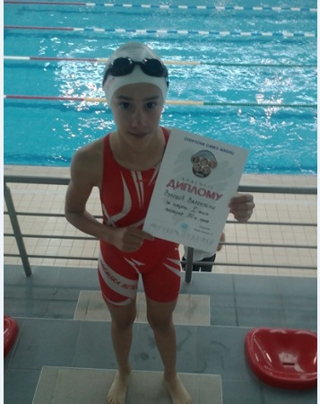

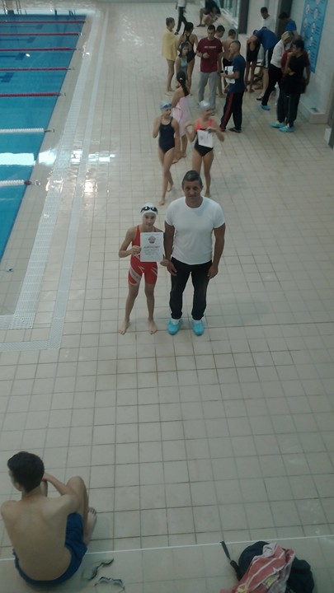

СВЕ ПОХВАЛЕ ЗА ВАЛЕНТИНУ ВУКОВИЋ, УЧЕНИЦУ 6/1 РАЗРЕДА!

ОКТОБАР

ДЕЧЈА НЕДЕЉА

Од 05. до 09.10.2015.године у ОШ „Цветин Бркић“ у Глушцима и издвојеним одељењима школе у Узвећу и Мачванском Метковићу, у оквиру обележавања Дечје недеље, реализоване су планиране активности:
МОТО: „Подршка породици - најбоља подршка деци!“
ДАН | АКТИВНОСТ | РЕАЛИЗАТОРИ
ДАН ДЕЧЈИХ ПРАВА  Понедељак, 05.10.2015. г. | -Упознавање ученика са дечјим правима, али и обавезама и одговорностима у складу са мотом овогодишње Дечје недеље | -За ученике од I до VIII разреда у матичној школи чланови УП; за ученике од I до IV разреда у издвојеним одељењима - учитељи
ДАН ДЕЧЈИХ ПРАВА  Понедељак, 05.10.2015. г. | -Презентација о насиљу | -Чланови УП ученицима V и VI разреда
ДАН ДЕЧЈИХ ПРАВА  Понедељак, 05.10.2015. г. | - Питања за наставнике, педагога, директора (у „Кутију поверења“) | -Ученици од I до VIII разреда (у матичној школи и издвојеним одељењима)
СПОРТСКИ ДАН  Уторак,  06.10.2015. г. | - Фудбал, баскет, одбојка, стони тенис | -Ученици/наставници; ученици/ученици у матичној школи (од V до VIII разреда)
СПОРТСКИ ДАН  Уторак,  06.10.2015. г. | - Спортске активности | -Ученици, учитељи у матичној школи и издвојеним одељењима (од I до IV разреда)
ДАН ЗА УЛЕПШАВАЊЕ И ИГРУ  Среда,  07.10.2015. г. | - Избор нај фризуре | -Ученици од I до IV разреда (у матичној школа и издвојеним одељењима)
ДАН ЗА УЛЕПШАВАЊЕ И ИГРУ  Среда,  07.10.2015. г. | - Замена улога | -Ученици од I до VIII разреда (у матичној школи и издвојеним одељењима)
ДАН САРАДЊЕ И РАЗМЕНЕ ПОКЛОНА  Четвртак, 08.10.2015. г. | - Хуманитарна акција „Поклони другу“ (прикупљање одеће и обуће, школског прибора, играчака, књига за библиотеку...) | -Ученици (од I до VIII разредa), родитељи, наставници (у матичној школи и издвојеним одељењима)
ДАН САРАДЊЕ И РАЗМЕНЕ ПОКЛОНА  Четвртак, 08.10.2015. г. | - Одговори на питања из „Кутије поверења“ | -Наставниици, педагог, директор
ДЕЧЈИ БАЛ ПОД МАСКАМА  Петак, 09.10.2015. г. | -Маскембал | -Ученици од I до IV разреда (у матичној школи и издвојеним одељењима)

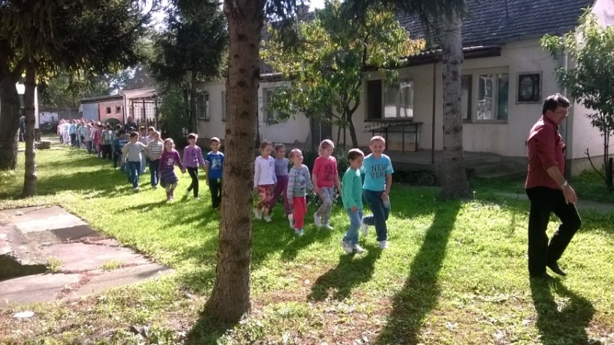
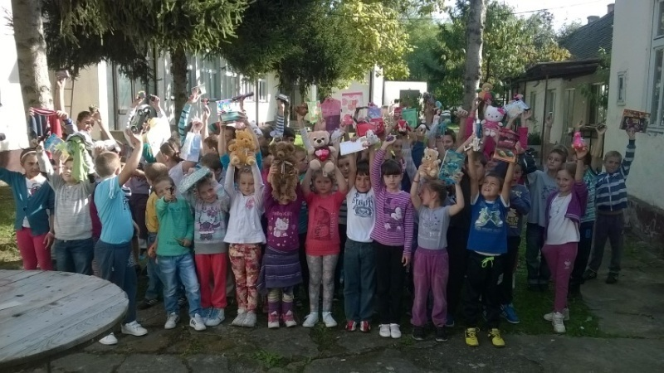
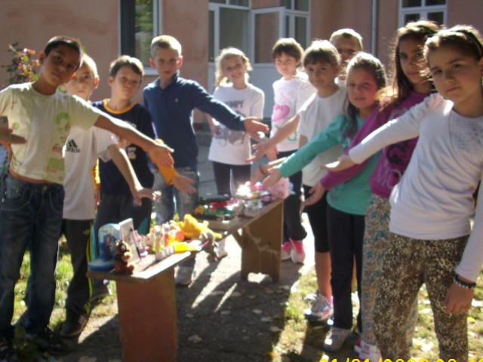
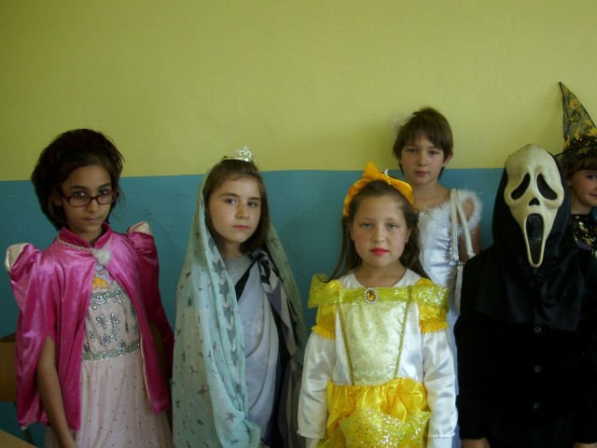
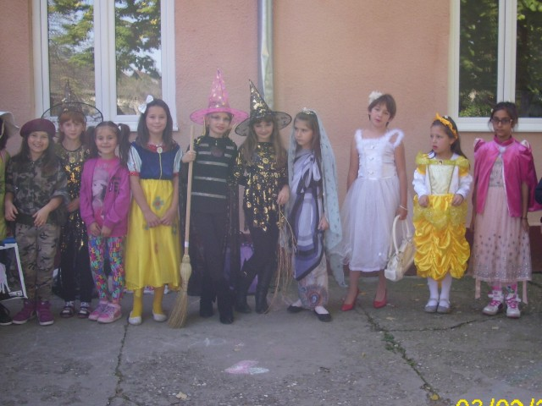
12.10.2015. одржана је седница Савета родитеља са следећим дневним редом:
1.Усвајање записника са претходне седнице;
2. Доношење одлуке о избору најбољег понуђача за извођење екскурзије ученика од 1.до 8. разреда и наставе у природи за ученике од 1. до 4. разреда (Комисија) и обавештавање Савета родитеља о избору;
3.Одлучивање о висини дневница за наставнике;
4.Разно
19.10.2015. године одржана је седница Школског одбора са следћим дневним редом:
УСВАЈАЊЕ ЗАПИСНИКА СА ПРЕТХОДНЕ СЕДНИЦЕ;
ИМЕНОВАЊЕ КОМИСИЈЕ ЗА СПРОВОЂЕЊЕ ТАЈНОГ ГЛАСАЊА;
ДОНОШЕЊЕ ОДЛУКЕ О ИЗБОРУ ДИРЕКТОРА ШКОЛЕ, ПО КОНКУРСУ РАСПИСАНОМ У ЛИСТУ „ПОСЛОВИ“ ДАНА 30.09.2015. ГОДИНЕ
19.10.2015. и 21.10.2015.г. општински просветни инспектор је извршио надзор. Предмет надзора је Провера података из Извештаја за школску 2014/2015. и припремљености установе за рад у школској 2015/2016.години.

21.10.2015.године-седница Школског одбора са дневним редом:
- Усвајање записника са претходне седнице;
- Доношење Анекса Годишњег плана рада школе за школску 2015/16. годину и усвајање Анекса Извештаја о раду школе
- Давање сагласности на Правилник о организацији и систематизацији послова у ОШ „Цветин Бркић“, Глушци
- Доношење Правилника о ближем уређивању поступка јавне набавке унутар ОШ „Цветин Бркић“, Глушци,
- Разно.

У оквиру пројекта „Сто школа за детињство без бола“ у матичној школи у Глушцима, у уторак, 26.10.2015.године, за ученике и родитеље чланове Савета родитеља, реализована је трибина „Безбедност деце на интернету“. Предавач - Владимир Арсић (новинар). Трибини је присуствовало 55 ученика, 7 родитеља чланова Савета родитеља, педагог школе и Катарина Лазаревић - директор библиотеке „Јанко Веселиновић“ - Богатић.

Од 26. до 30.10.2015.г. у школи су, у оквиру недеље школског спорта, реализоване следеће активности:
Матична школа у Глушцима

Дан | Активност | Реализатори
Понедељак, 26.10.2015.г. | Општинско такмичење у Малом фудбалу за дечаке и девојчице | Ученици/це старијих разреда, наставник физичког васпитања
Среда, 28.10.2015.г. | Школски (јесењи) крос | Ученици/це од I до VIII разреда, наставници разредне наставе и наставник физичког васпитања
Четвртак, 29.10.2015.г. | Спортске активности | Ученици/це млађих разреда, наставници разредне наставе
Четвртак, 29.10.2015.г. | Такмичење у стоном тенису | Ученици старијих разреда, наставник физичког васпитања
Петак, 30.10.2015.г. | Турнир у кошарци | Ученици/це старијих разреда, наставник физичког васпитања
Издвојено одељење школе у Узвећу

Понедељак, 26.10.2015.г. | Такмичење у фудбалу | Ученици од I до IV разреда, наставници разредне наставе
Понедељак, 26.10.2015.г. | „Између две ватре“ | Ученице од I до IV разреда, наставници разредне наставе
Уторак, 27.10.2015.г. | Елементарне игре по избору ученика | Ученици/це од I до IV разреда, наставници разредне наставе
Среда, 28.10.2015.г. | Школски (јесењи) крос | Ученици/це од I до IV разреда, наставници разредне наставе
Четвртак, 29.10.2015.г. | Штафетне игре - такмичење одељења | Ученици/це од I до IV разреда, наставници разредне наставе
Петак, 30.10.2015.г. | Спортске активности (фудбал, између две ватре) | Ученици/це од I до IV разреда, наставници разредне наставе
Издвојено одељење школе у Мачванском Метковићу

Уторак, 27.10.2015.г. | Елементарне игре | Ученици/це I и II разредa, наставници разредне наставе
Среда, 28.10.2015.г. | Школски (јесењи) крос | Ученици/це од I до IV разреда, наставници разредне наставе
Четвртак, 29.10.2015.г. | Разредно такмичење у фудбалу | Ученици/це III и IV разреда, наставници разредне наставе

08.10.2015. године у сарадњи са Домом здравља у Богатићу, стоматолошком службом обављени су систематски прегледи зуба за ученике од 1. до 4. разреда.

НОВЕМБАР

Јесењи распуст је почео у понедељак, 9. новембра 2015. године и завршио се у уторак, 10. новембра 2015. године.
12.11.2015. године у оквиру наставе енглеског језика ОШ ” Цветин Бркић“ Глушци , наставник- Јелена Станић примењујемо активно учење које се огледа и у практичној презентацији- учење кроз игру. У склопу наставне теме Играчке ученици 2/3 разреда су донели омиљене играчке уз које су са лакћом научили нове појмовове и именовање истих на енглеском језику,
У прилогу фотографије са часа.
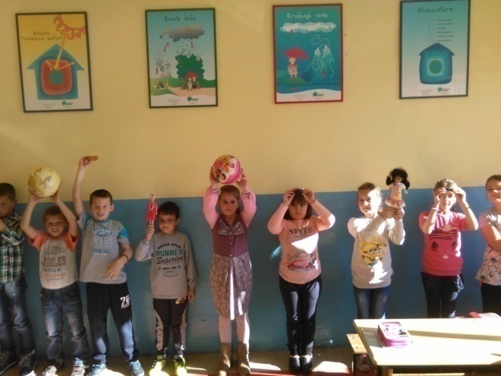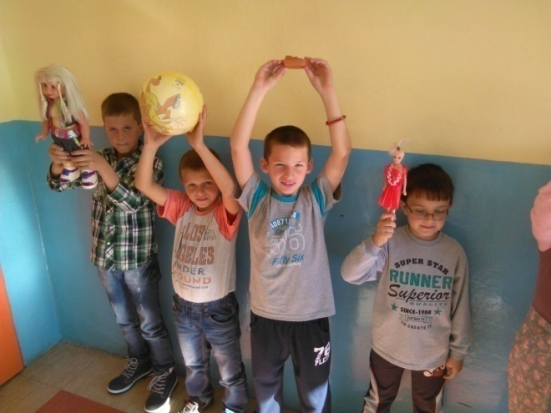

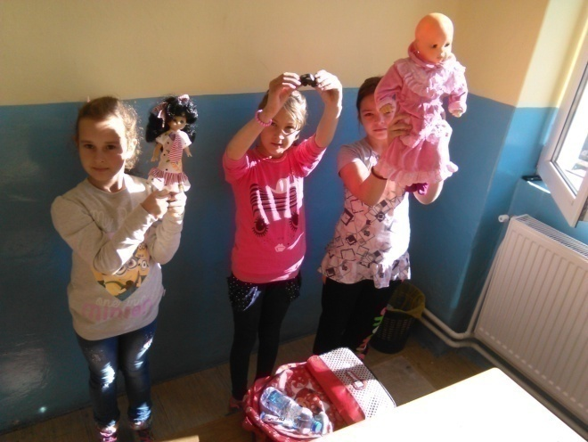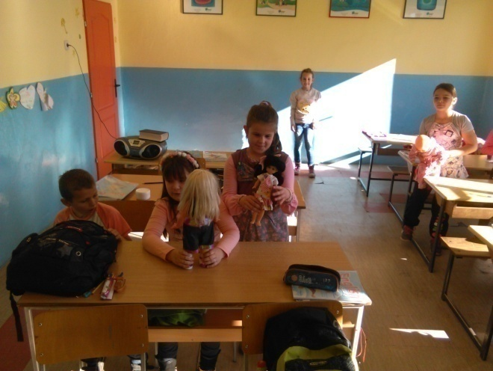

ДЕЦЕМБАР
01.12.2015.године одржана је седница Школског одбора са следећим дневним редом:
1. Усвајање записника са претходне седнице;
2. Доношење решења о избору директора школе и ступању на дужност;
3.Доношење одлуке о попису, именовање комисије за попис;
4. Измене и допуне Акта о процени ризика
5. Разно.
У оквиру акције Colgate „Блистави осмеси, блистава будућност“ у матичној школи у Глушцима, у среду, 02.12.2015. године, Др Александра Петровић - стоматолог, упознала је ученике другог разреда са значајем оралног здравља и поделила им пригодне поклоне (дародавац Colgate). Подељени су поклони и за ученике другог разреда у издвојеним одељењима школе.
У оквиру пројекта: „Безбедно детињство - развој безбедносне културе младих“ Министарства просвете, наукe и технолошког развоја и Министарства унутрашњих послова у ОШ „Цветин Бркић“ - Глушци у уторак, 08.12.2015.г. у одељењу V-1 и V-2 на ЧОС-овима, реализоване су теме: „Упознајмо полицију“, „Саобраћај“, „Насиље“, „Вршњачко насиље“, „Породично насиље“, „Алкохолизам“, „Наркоманија“.
Реализатори пројекта су били задужени полицијски службеници МУП-а из Богатића. Присуствовале су и одељењске старешине Марија Васић и Зоран Угљешић.
08.12.2015.г.
За квалитетну наставу,изузетно је важан избор уџбеника као и његово правилно коришћење.За наставу енглеског језика oш ” Цветин Бркић“ Глушци , наставник- Јелена Станић користимо уџбенике English Adventure –Longman, с обзиром да брижљиво пратимо наставни план и програм, уџбеници су апсолутно и у потпуности употртебљени на часовима,као и радна свеска ,картице и цд. У склопу наставне теме What’s the weather like? – Какво је време?, ученици 4 разреда су уживали кроз квалитетнан садржај и применили практично све оно што је понуђено кроз уџбеник, како би знање што боље усвојили уз помоћ наставника. У прилогу фотографије са часа.
Наставник:
Јелена Станић

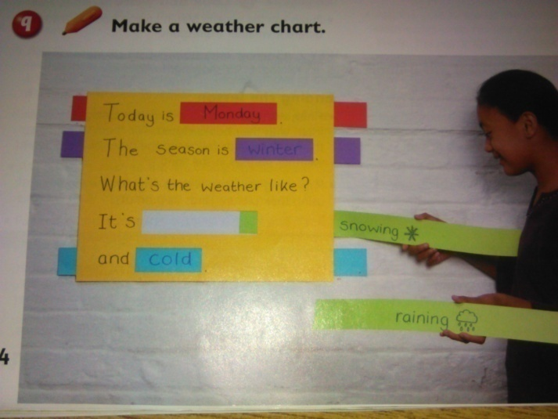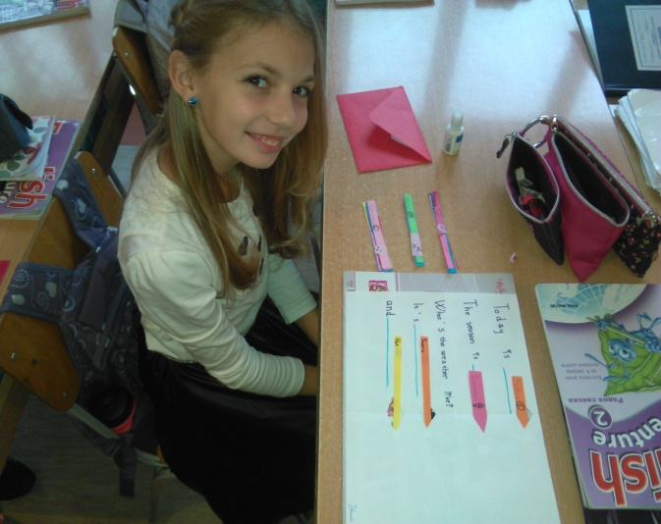
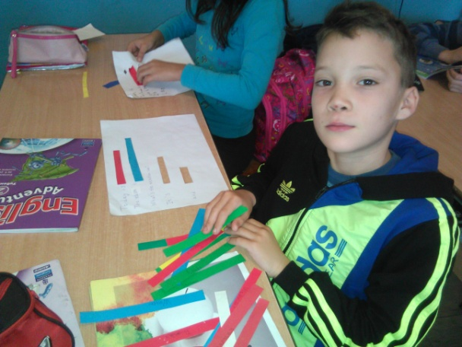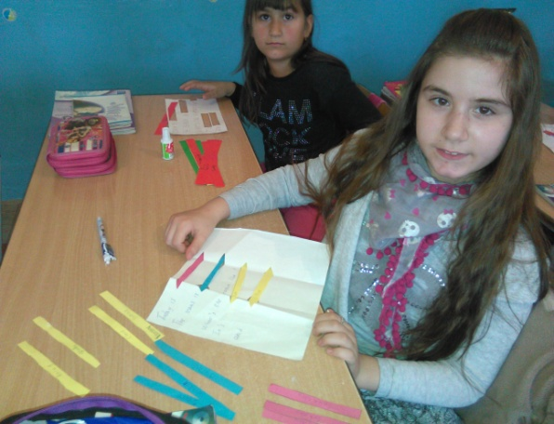

У оквиру програма Procter & Gamble одобреног од Завода за унапређивање образовања и васпитања „Све што желиш да знаш о пубертету“ у матичној школи у Глушцима, у четвртак, 10.12.2015. године, за ученице шестог разреда, Милица Поповић, одржала је предавање о личној хигијени и нези у пубертету. Часу присуствовао и Михаило Никитовић - одељењски старешина.
24.12.2015.г.
OШ ” Цветин Бркић“ Глушци ,
наставник- Јелена Станић
Поново смо креативни ,припрема за новогодишње празнике уз помоћ наставника и сликовитих уџбеника украшавамо учионицу 1/1 разред.
У прилогу фотографије са часа.
Наставник:
Јелена Станић
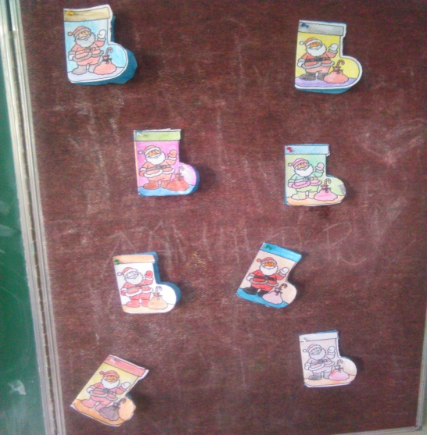

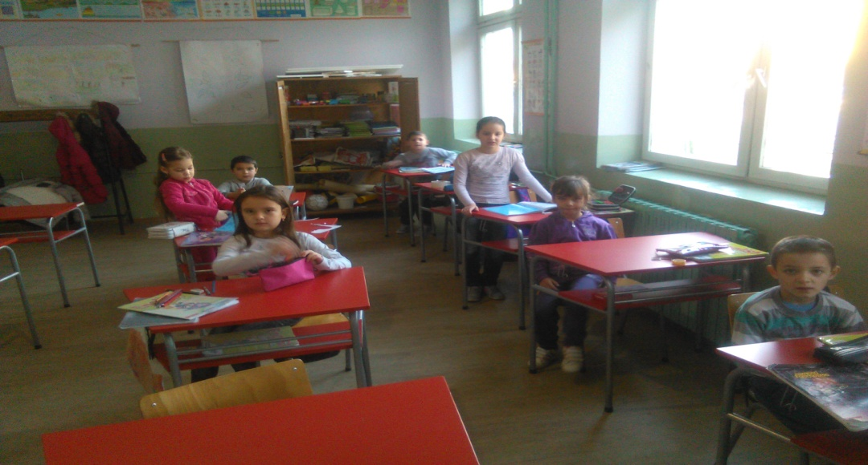
25.12.2015.године у сарадњи са ЗС Глушци извршена је вакцинација ученика 6. разреда.

31.12.2015. године почео је први део зимског распуста.

ЈАНУАР

20.1.2016. године обављени су систематски прегледи ученика 5. и 7. разреда.
У уторак, 26.1.2016.г. у школи је одржано такмичење из математике.
26.01.2016 .године одржана је седница Школског одбора на којој је дневни ред био:
- Усвајање записника са претходне седнице;
- Доношење Финансијског плана школе;
- Доношење одлуке о престанку дужности директора школе, односно о истеку мандата
- Усвајање извештаја о попису
- Разно.

ПРОСЛАВА СВЕТОГ САВЕ

27. јануар 2016. године
27. јануар је за све школе у Србији врло важан и свечан дан јер тада прослављамо првог српског светитеља и просветитеља- Светог Саву.
У нашој школи прослава је, већ традиционално, започела рециталом након богослужења у цркви. Ученици узраста од првог до четвртог разреда рецитовали су песмице везане за живот и дело Светог Саве. Након рецитала сви учесници су награђени поклон пакетићима.
Славским обредима и Светосавској приредби поред запослених, ученика присуствовали су и пензионери а родитељи ученика четвртог разреда су активно учествовали у припремању и организацији прославе.
Славље су употпунили ђаци који су гостима приредили рецитације, музички програм у коме су представили живот овог великог српског просветитеља.

ФЕБРУАР

01.2.2016.године Зоран Угљешић, директор школе је ступио на дужност.
У среду, 17.2.2016.г. у школи је одржано такмичење из руског језика.
У четвртак, 18.2.2016.г. у школи је одржано такмичење из биологије.
У петак, 19.2.2016.г. у школи је одржано такмичење из хемије.
23.02.2016. је одржано школско такмичење из физике.
25.2.2016. г. је одржано школско такмичење из историје и из српског језика.

МАРТ

Дана 03.3.2016,г. започет је рад на превенцији вршњачког насиља у складу са интересима и потребама ученика. У сваком одељењу од 1.до 8. разреда одржане су психолошке радионице у којима су ученици активно учествовали, износили своје нмишљење, дилеме и стицали нова знања, радили су креативни домаћи задатак са темом вршњачког насиља. Од значаја је рад у 4/2 одељењу а са малолетним ученицима актерима насиља психолошки рад је настављен у ЦСР Богатић са циљем пружања помоћи родитељима и именованој деци. Уреализацији сарадње учестволале су психолог ЦСР Богатић Оливера Петровић и волонтер специјални педагог Јулијана Товиловић.
- Промоција уџбеника разредне наставе, одржавање огледног часа са дискусијом, анализом примене и евалуацијом уџбеника ИК „Креативни центар“ је одржана 07.3.2016.г. у матичној школи и на истој су учествовали и остварили по 2 бода стручног усавршавања унутар установе:
Наставници разредне наставе | Наставници предметне наставе
Виолета Савић | Марија Танасић Станишић
Дејан Перишић | Ана Гаџурић
Раденко Перишић
Мирослав Ковачевић
- Промоција уџбеника разредне наставе, одржавање огледног часа са дискусијом, анализом примене и евалуацијом уџбеника ИК „Креативни центар“ је одржана 11.3.2016.г. у издвојеном одељењу школе у Узвећу и на истој су учествовали Јелена Лацковић и Зоран Перишић и остварили по 2 бода стручног усавршавања унутар установе.
- Презентација, дискусија и анализа уџбеника ИК „Едука“ је одржана 12.3.2016.г. и на истој су учествовали: Виолета Савић, Дејан Перишић, Раденко Перишић и Зоран Перишић и остварили по 3 бода стручног усавршавања унутар установе.
- Презентација, дискусија и анализа уџбеника ЈП „Завод за издавање уџбеника“ је одржана 12.3.2016.г. и на истој су учествовали: Виолета Савић, Дејан Перишић, Раденко Перишић и Зоран Перишић.
- Приказ уџбеника/стручно предавање ИК Нови Логос је одржано 12.3.2016.г. у ОШ „Јанко Веселиновић“ - Шабац и на истој учествовали: Виолета Савић, Дејан Перишић, Раденко Перишић и Зоран Перишић и остварили по 2 бода стручног усавршавања.
- Приказ уџбеника/стручно предавање ИК Клет је одржано 12.3.2016.г. у ОШ „Јанко Веселиновић“ - Шабац и на истој учествовали: Виолета Савић, Дејан Перишић, Раденко Перишић и Зоран Перишић и остварили по 2 бода стручног усавршавања.
- Презентација уџбеника ПИ „Иновација Јоксимовић“ је одржана 12.3.2016.г. и на истој су учествовали: Виолета Савић, Дејан Перишић, Раденко Перишић и Зоран Перишић и остварили по 2 бода стручног усавршавања.

18.3.2016. је одржана седница Савета родитеља са следећим дневним редом:
1.Усвајање записника са претходне седнице;
2.Разматрање предлога извештаја о раду школе у периоду од септембра 2015.г. до краја фебруара 2016.г.
3.Разматрање предлога извештаја о раду директора у периоду од септембра 2015.г. до фебруара 2016.г.
4.Разматрање Извештајa о стању/спровођењу мера заштите и безбедности ученика у ОШ “Цветин Бркић“, Глушци од септембра 2015.г. до краја фебруара 2016.г.
5.Избор уџбеника (учествовање у поступку, упознавање родитеља са правима и обавезама везаним за избор уџбеника, обавештење о образложеним предлозима стручних већа за области предмета и стручног већа наставника разредне наставе за избор три најбоља уџбеника);
6.Разматрање и праћење услова за рад школе, услова за одрастање и учење, безбедност и заштита ученика;
7.Разно.

21.3.2016. сарадњи са Домом здравља у Богатићу, стоматолошком службом извршена је флуоризација зуба ученика од 01. до 04. разреда а 22.3.2016.г. флуоризација зуба ученика од 05. до 08. разреда.
25.3.2016. је одржана седница ШО са дневним редом:
1.Усвајање записника са претходне седнице
2. Упознавање са записником општинског просветног инспектора о редовном инспекцијском надзору у школи бр. 614-6/2016-05 од 09.3.2016.
3. Упознавање са дописима Министарства просвете, науке и техно
4.Разматрање и усвајање Извештаја о раду школе у периоду од септембра 2015.г. до краја фебруара 2016.г.
5.Разматрање и усвајање Извештаја о раду директора у периоду од септембра 2015.г. до фебруара 2016.г.
6.Разматрање и усвајање Извештајa о стању/спровођењу мера заштите и безбедности ученика у ОШ “Цветин Бркић“, Глушци од септембра 2015.г. до краја фебруара 2016.г.
7.Избор уџбеника
8. Разно

У понедељак, 30.3.2015. године са почетком у 11.00 часова, за ученике седмог и осмог разреда одржано је предавање на тему: Репродуктивно здравље и сексуални односи. Предавач је била др Бранка Малетић из Дома здравља - Глушци.

У уторак, 31.3.2015. године са почетком у 11.00 часова, за ученике петог и шестог разреда одржано је предавање на тему: Интимна хигијена. Предавач је била др Бранка Малетић из Дома здравља - Глушци.

АПРИЛ

05.4.2016. одржана је седница Школског одбора са следећим дневним редом
1.Усвајање записника са претходне седнице
2. Писмено обавештење директора Зорана Угљешића о сумњи у постојање сукоба интереса у вези са пријемом у радни однос на одређено време на радно место наставника физичког васпитања Марка Угљешића (члан 32.став 1. Закона о агенцији за борбу против корупције)
3. Доношење Анекса 5. Годишњег плана рада школе за школску 2015/2016.г.
4. Доношење Правилника о изменама и допунама Правилника о дисциплинској и материјалној одговорности ученика
5. Доношење Измена и допуна Акта о процени ризика у ОШ „Цветин Бркић“, Глушци
6. Разно
08.4.2016. одржана је седница Наставничког већа.
09.4.2016.г. наши ученици су учествовали на окружном такмичењу из биологије које је одржано у ОШ “Вук Караџић“, Бадовинци.
У понедељак, 11.4.2016.г. представници Хемијско-текстилне школе из Шапца су реализовали презентацију своје школе ученицима осмог разреда.
Државни празник Срeтeњe – Дaн држaвнoсти Србиje, прaзнуje сe 15. (понедељак) и 16. фeбруaрa (уторак). У наведене дaнe држaвног прaзникa нe рaдe држaвни и други oргaни, приврeднa друштвa и други oблици oргaнизoвaњa зa oбaвљaњe дeлaтнoсти или услугa.
ПРОБНИ ЗАВРШНИ ИСПИТ 15. и 16.4.2016. г.
17.4.2016.године У Глушцима је одржан хуманитарни концерт „Заједно за нашег Ацу“, поводом прикупљања помоћи за лечење Александра Достанића из Глушаца. У препуном дворишту ОШ „Цветин Бркић“, поново је победила енергија хуманости и солидарности. Наступио је Павле Дејанић са својим колегама, Габријелом Пејчев, Данилом Живковићем, Слободаном и Милошем Радановићем, Александром Живановићем и Млађеном Тошовићем. Наступили су и фолклорни ансамбли: КУД „Вез“ из Глушаца и Фолклорни ансамбл „Ђидо“ из Богатића.

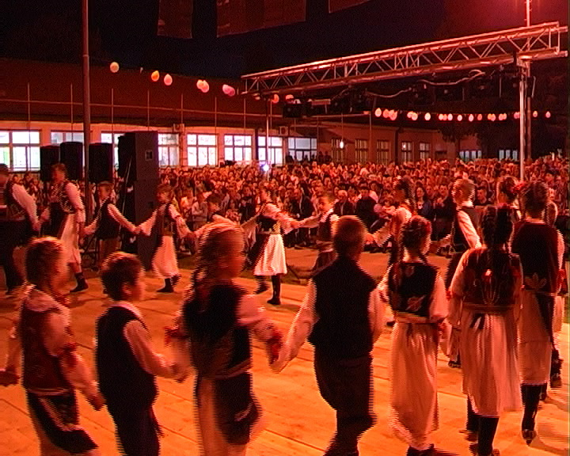

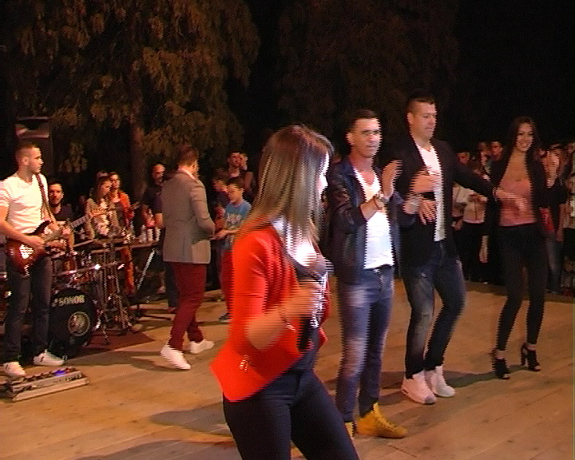

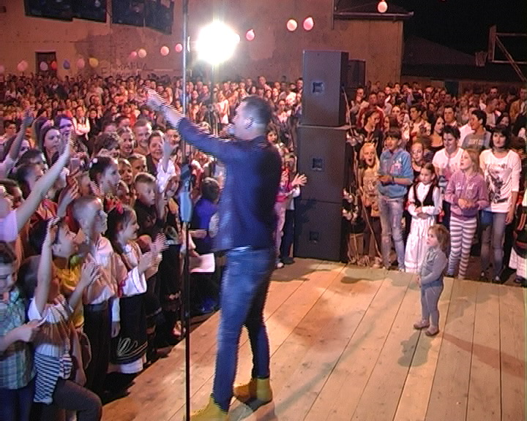
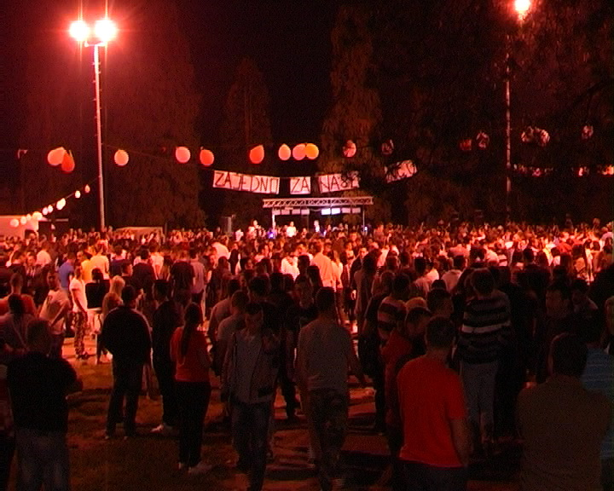

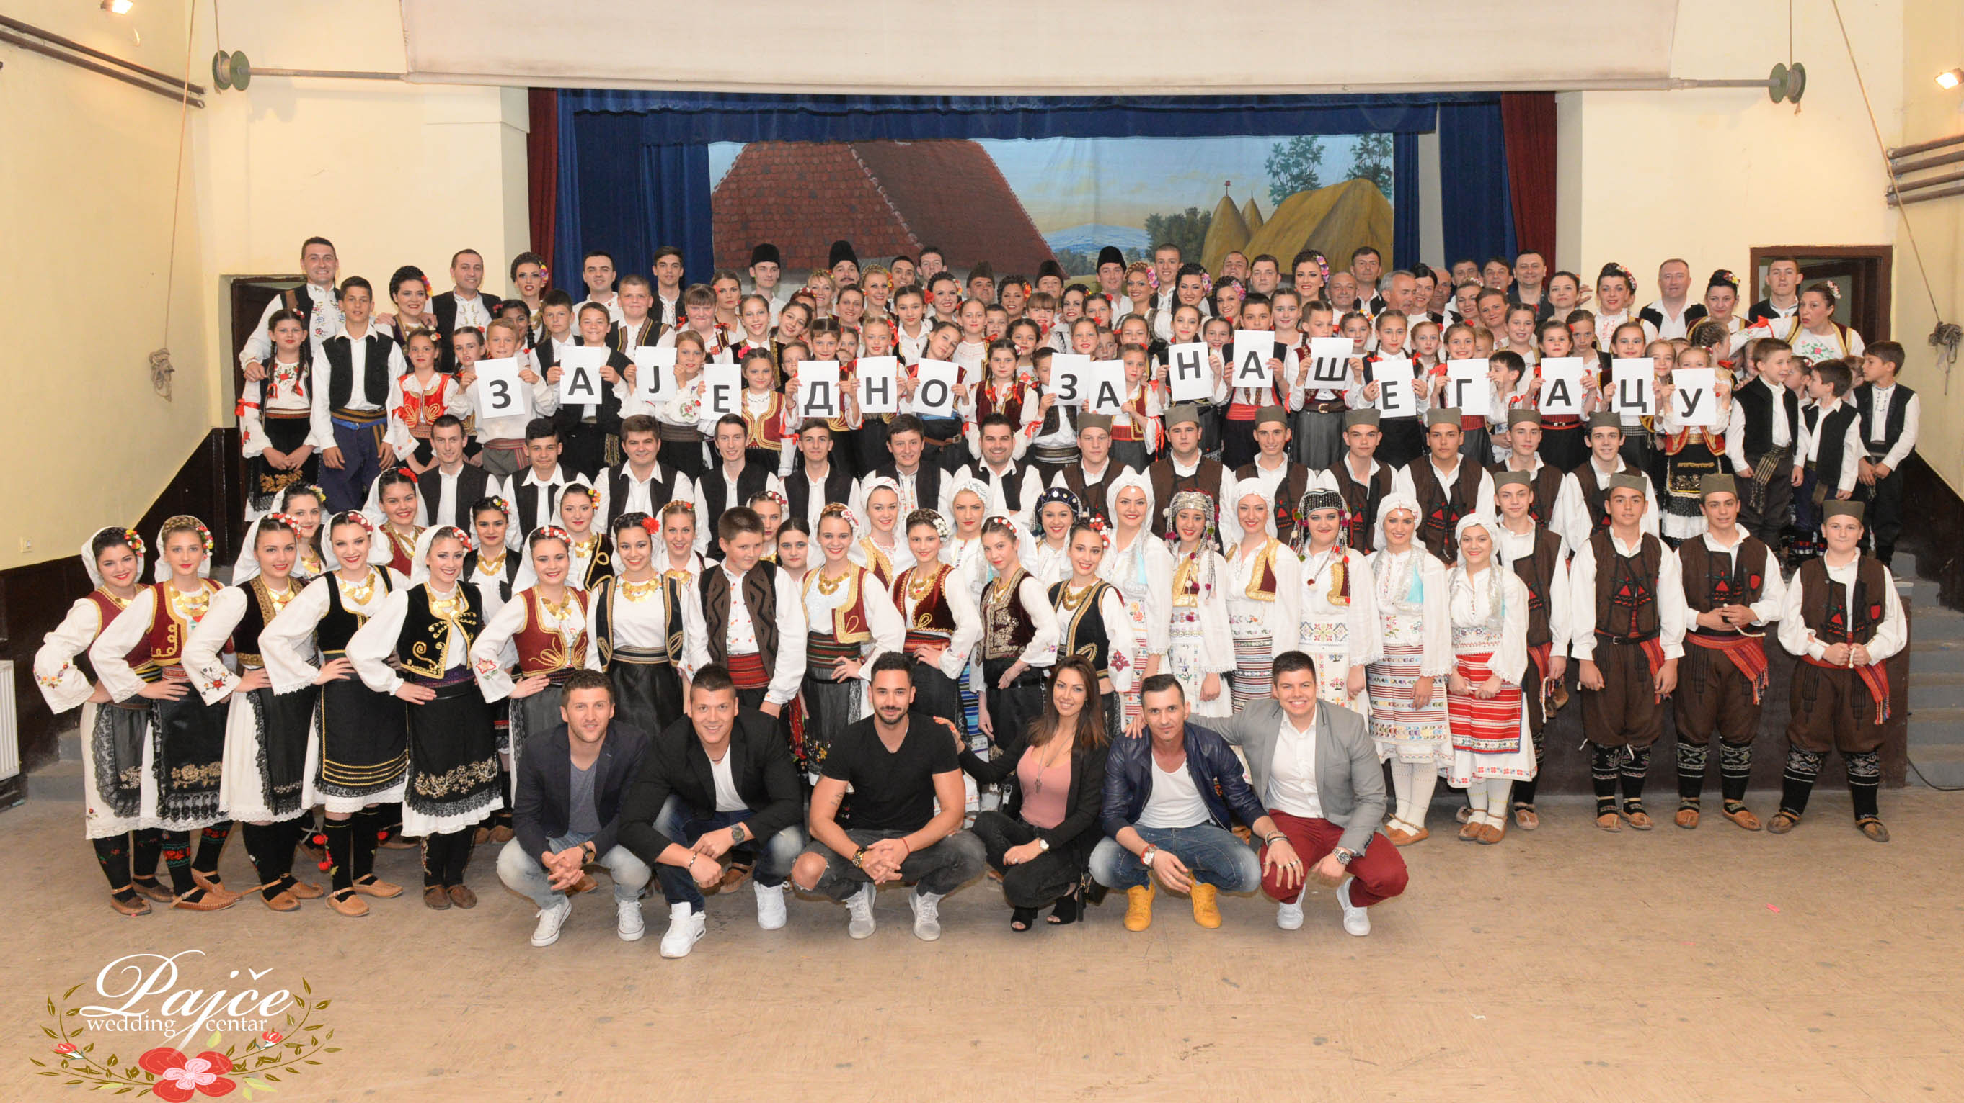

18.4.2016.године Школа је прославила Дан школе.

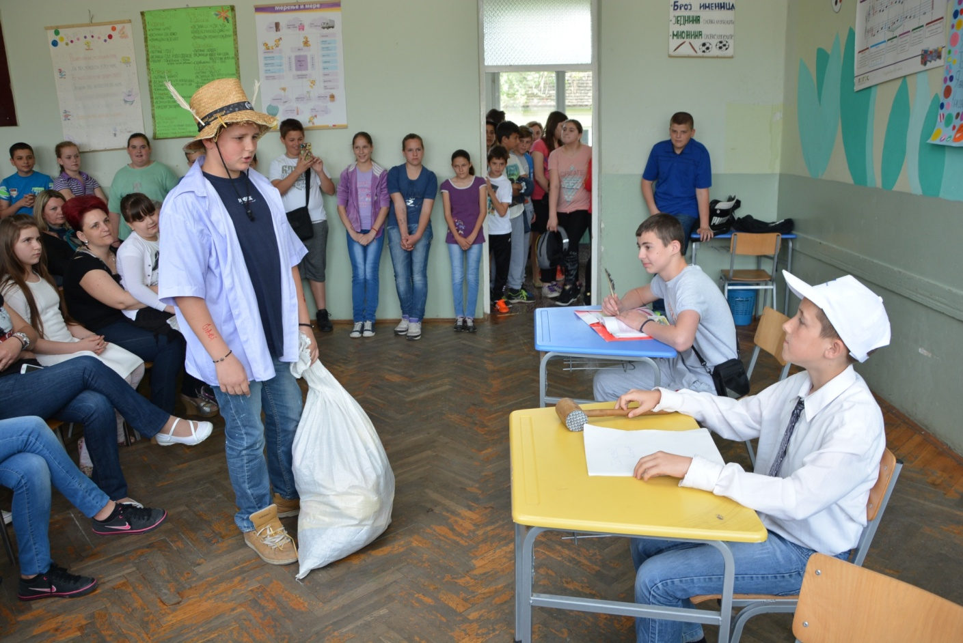
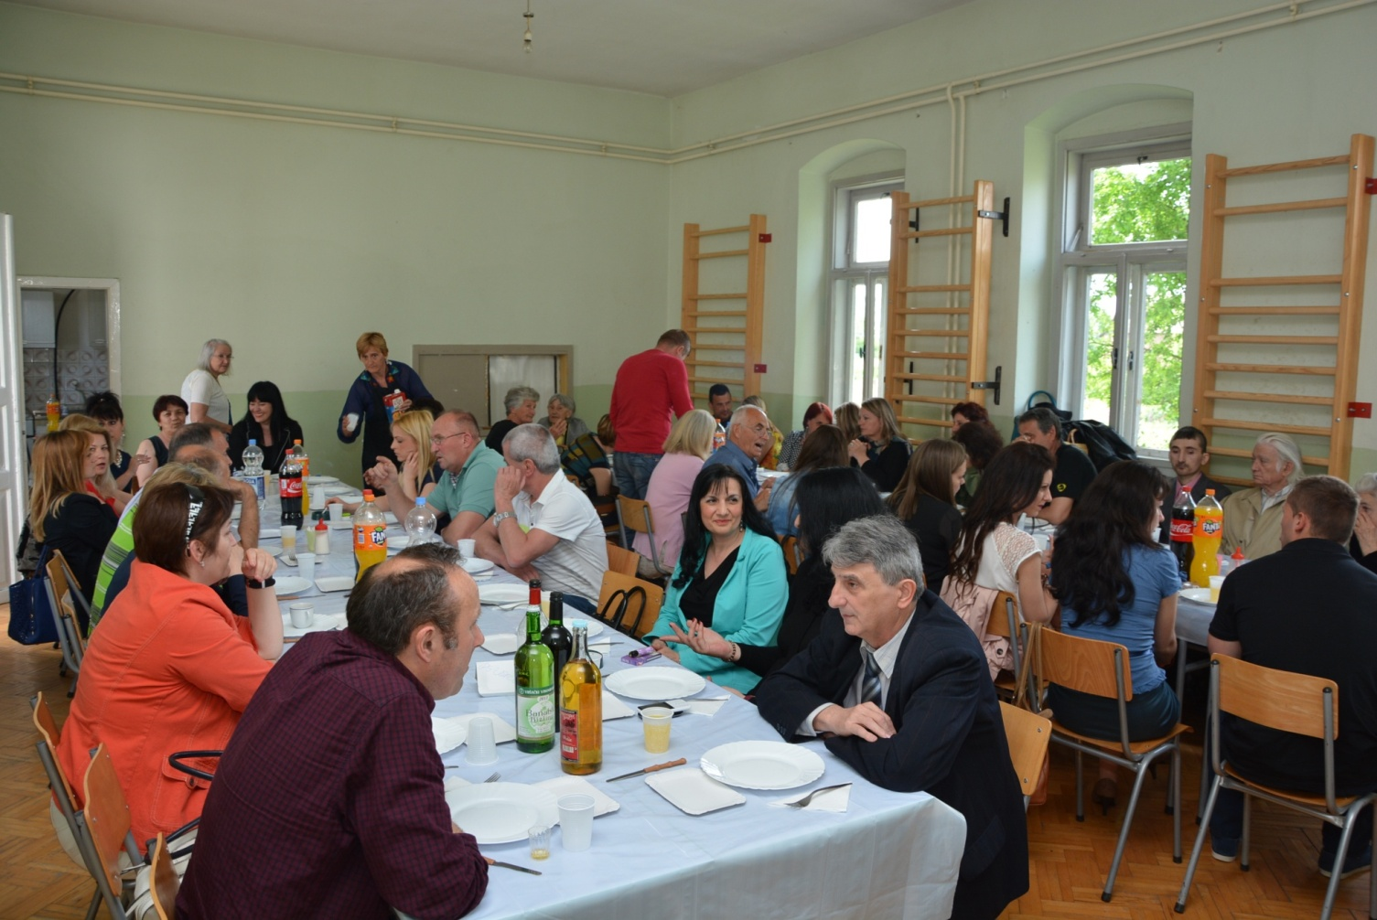

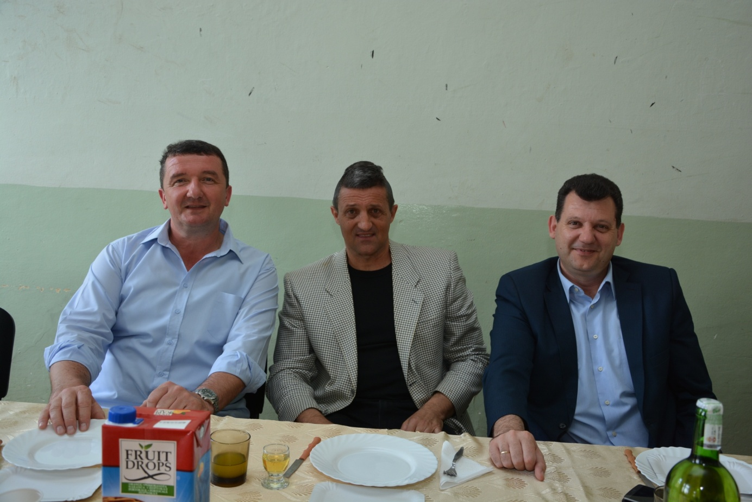

20.4.2016. године ученици 5. разреда наше школе ишли су на једнодневну екскурзију Глушци- Орашац -Аранђеловац – Топола- Опленац-Глушци (организован ручак). Организатор путовања је Туристичко предузеће „Venera tours“, Шабац,, ул. Карађорђева бр. 73.
Ученици 8. разреда наше школе 20.4.2016. г. ишли су на тродневну екскурзију на релицији Глушци-Ковачица-Зрењанин-Бечеј-Суботица (Палић)-Нови Сад-Глушци.Организатор путовања је Туристичко предузеће „„Sava M Turist“, Ср. Митровица, ул. Променада бр. 19.
21.4.2016. године ученици 7. разреда наше школе су ишли на дводневну екскурзију на релацији: Глушци-Зобнатица-Суботица(ноћење)-Палић-Глушци Организатор путовања је Туристичко предузеће „„Sava M Turist“, Ср. Митровица, ул. Променада бр. 19.
Пролећни распуст- од 28.априла до 3. маја 2016.године.

24.5.2016. је одржана седница ШО са дневним редом:
1. Усвајање записника са претходне седнице;
2. Разматрање и усвајање извештаја о оствареним екскурзијама ученика 1, 2, 3,4, 5, 6, 7. и 8. разреда и извештаја са наставе у природи;
3. Разматрање резултата пробног завршног испита ученика 8. Разреда
4. Упознавање са записником просветног инспектора бр. 614-16/2016-05 од 09.5.2016.г.
5. Писмено обавештење директора Зорана Угљешића о сумњи у постојање сукоба интереса у вези са пријемом у радни однос на одређено време на радно место наставника физичког васпитања Марка Угљешића (члан 32.став 1. Закона о агенцији за борбу против корупције)
6.Обавештење о покретању поступка јавне набавке мале вредности Замена кровног покривача и лимарије на делу зграде ОШ „Цветин Бркић“, Глушци
7. разно.

MAJ

04.05.2016. године ученици 6. разреда наше школе ишли су на дводневну екскурзију. Организатор путовања је Туристичко предузеће „„Sava M Turist“, Ср. Митровица, ул. Променада бр. 19.
09. маја 2016. године са почетком у 11.30 часова организован је пролећни крос на игралишту у Глушцима.

14. маја 2016.г. ученици од 01.до 4. разреда наше школе су ишли на екскурзију.
18.5.2016.године Пера Перишић, помоћна радница је отишла у пензију.
У среду, 18.5.2016.г. за ученике осмог разреда одржана је презентација Средње пољопривредне школе из Шапца.
Дана 23.5.2016.г. ученици 8.разреда су ишли на презентацију Мачванске средње школе у Богатићу.
24.5.2016.г. одржана је седница Савета родитеља са дневим редом:
1.Усвајање записника са претходне седнице;
2. Доношење одлуке да представници савета родитеља учествују као посматрачи у спровођењу завршног испита;
3.Разматрање извештаја са екскурзија и наставе у природи;
4. Учествовање у поступку предлагања изборних предмета у школи;
5. Учествовање у поступку избора уџбеника;
6. Разматрање резултата пробног завршног испита ученика 8. разреда ;
7. Разно (Прослава „Мале матуре“, Разматрање и праћење услова за рад школе, услова за одрастање и учење, безбедност и заштита ученика.

ЈУН
01.јуна 2016.године завршено је друго полугодиште за ученике осмог разреда.
03.јуна 2016.године ученици 8.разреда су прославили малу матуру у просторијама школе.
07.6.2016.године одржана је седница Наставничког већа и Педагошког колегијума.

ДИПЛОМА ЗА ИЗУЗЕТАН УСПЕХ ИЗ ПОЈЕДИНОГ НАСТАВНОГ ПРЕДМЕТА

Посебна диплома је додељена:
1) Васић Наташа, ученица 8/1 одељења - посебна диплома из физичког васпитања (3. место на општинском такмичењу у кросу одржаном у Богатићу ,школске 2009/10;
3. место на општинском такмичењу у кросу одржаном 13.05.2011. у Богатићу, школске 2010/11;
2. место на општинском такмичењу у малом фудбалу (екипно) одржаном 13.03.2015. у ОШ '' Лаза К. Лазаревић'', Клење, школске 2014/15)

2) Фирауновић Александра, ученица 8/1 одељења- посебне диплома из биологије (пласирала се на окружно такмичење из биологије одржаном 06.03.2016. у ОШ '' Вук Караџић'' Бадовинци, школске 2015/16 )

- 3) Бркић Стефан, ученик 8/2 одељења- посебна диплома из биологије (3. место на општинском такмичењу из биологије одржаном 06.03.2016. у ОШ '' Вук Караџић'' Бадовинци, школске 2015/16)

ДИПЛОМА ''ВУК КАРАЏИЋ''

Диплома "Вук Караџић" додељена је:
НАТАШИ ВАСИЋ И
СТЕФАНУ БРКИЋУ.
ПОХВАЛА „УЧЕНИК ГЕНЕРАЦИЈЕ“
На основу члана 56. став 1. тачка 13. и члана 92. Статута Основне школе „Цветин Бркић“ Глушци, Наставничко веће Oсновне школе „Цветин Бркић“ Глушци у предмету одлучивања о избору Ученика генерације, на седници одржаној дана 07.06.2016. године, донело је
ОДЛУКУ

Да се Похвала „Ученик генерације“ у школској 2015/2016. години додели НАТАШИ ВАСИЋ, ученици 8/1 одељења.

13.6.2016. прослава завршетка 4/3 разреда у М. Метковићу.
14.6.2016. прослава завршетка 4/1 разреда у Глушцима и 4/2 у Узвећу.
20.6.2016. Отварање понуда у поступку јавне набавке мале вредности радови- Инвестиционо одржавање – Замена кровног покривача и лимарије на делу зграде ОШ „Цветин Бркић“, Глушци.
21.6.2016.г.-седница Наставничког већа.
28. 6.2016. додела књижица и сведочанстава.

ЈУЛ

04.7.2016. године-почетак радова на замени кровног покривача и лимарије на делу зграде ОШ „Цветин Бркић“, Глушци.
Замена кровног покривача и лимарије на делу зграде ОШ „Цветин Бркић“, Глушци.
07.7.2016. је одржана седница ШО са дневним редом:
1.Усвајање записника са претходне седнице;
2. Извештај о спровођењу и резултатима завршног испита и анализа резултата
3. Обавештење -Уговор за јавну набавку број 1/2016.године - набавка радова-Инвестиционо одржавање – Замена кровног покривача и лимарије на делу зграде ОШ „Цветин Бркић“, Глушци , додељен је понуђачу Изградња електричних и телекомуникационих водова „Шипурске ливаде“ Шабац, ул. Косте Абрашевића бб, матични број: 50250474; шифра делатности:4222;ПИБ: 100126025, законски заступник-одговорно лице Десанка Савић са понуђеном ценом 1.664.830,60 без ПДВ-, односно са ПДВ-ом 1.997.796,00 динара.
4. Доношење одлуке о даљој судбини старог црепа и о продаји отписаних камина Прити
5. Разно
Додела награда ученицима генерације за Школску управу Ваљево (основне и средње школе Колубарског и Мачванског округа) је реализована 8. јула 2016. године у просторијама Центра за културу Ваљево, са почетком у 9 часова.

